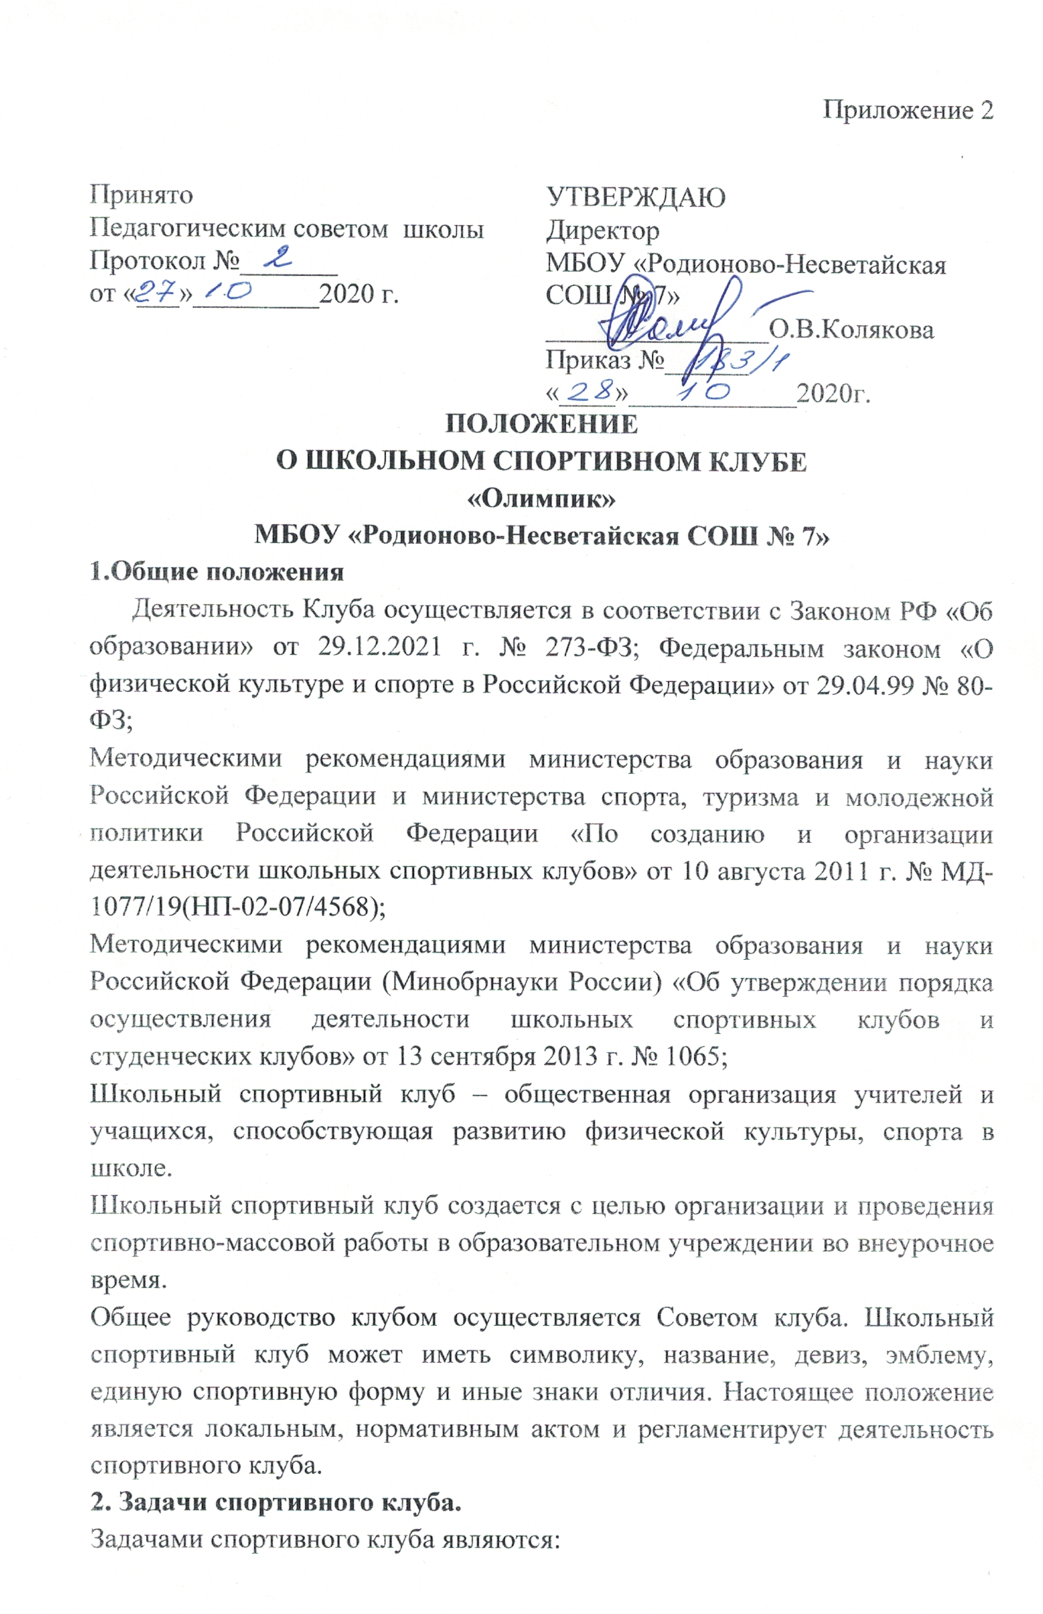•активизация физкультурно-спортивной работы и участие всех учащихся в спортивной акции школы;
•укрепление здоровья и физического совершенствования учащихся
общеобразовательных школ на основе систематически организованных
обязательных внеклассных спортивно-оздоровительных занятий всех детей;
• закрепление и совершенствование умений и навыков учащихся полученныхнауроках физической культуры, формирование жизненно необходимыхфизическихкачеств;
•воспитание у школьников общественной активности трудолюбия, творчестваи организаторскихспособностей;
•привлечение к спортивно-массовой работе в клубе известных спортсменов,родителей, учащихсяшколы;
•профилактика асоциальных проявлений в детской и подростковой среде,
выработка потребности в здоровом образе жизни.
3.Функцииклуба.
Основными функциями школьного спортивного клуба являются:
• организация постоянно действующих спортивных секций и групп общей
физическойподготовкидляучащихся;
•проведение внутри школьных соревнований товарищеских встреч между
классами, другимишколами;
•организация участия в соревнованиях, проводимых органами управления
образования;
• проведение широкой пропаганды физической культуры и спорта в школе;
• расширение и укрепление материально-технической базы школы (оборудование
школьных спортивных сооружений и уход за ними, ремонт спортивного
инвентаря);
• формирование сборных команд образовательного учреждения для участия всоревнованиях более высокого ринга (районные, региональные и всероссийские соревнования);
•Школьный спортивный клуб не является юридическим лицом и не может от своего имени приобретать и осуществлять имущественные и неимущественные права, нести обязанность и ответственность, быть истцом и ответчиков в суде, иметь самостоятельный финансовый баланс.

4. Организация работы спортивного клуба школы.
Основными направлениями в работе ШСК являются:
- привлечение обучающихся к занятиям физической культурой и спортом;
- воспитание у детей и подростков устойчивого интереса к систематическимзанятиям физической культурой, спортом, туризмом, к здоровомуобразужизни;
- укрепление и сохранение здоровья при помощи регулярных занятий в
спортивных кружках и секциях, участие в оздоровительных мероприятиях;
-организацияздоровогодосугаобучающихся;
- организация и проведение массовых физкультурно-оздоровительных и
спортивныхмероприятийвшколе;
Занятия в спортивных секциях проводятся в соответствии с
образовательными программами и учебными планами.
Комплектование групп осуществляется с учетом пола, возраста, состояния
здоровья и уровня физической подготовленности, спортивной направленности,пожеланиюдетей.
Учебный контроль за организацией и проведением занятий в ШСК
осуществляетруководитель(председатель)клуба.
Основными принципами создания и деятельности школьного спортивного
клуба являются добровольность, равноправие, сотрудничество детей и
взрослых,самоуправлениеисоблюдениезаконности.
Деятельность Клуба должна быть согласована с планом работы школы, а такжескалендарнымпланомспортивныхмероприятийшколы.
Общее педагогическое руководство деятельностью спортивного клуба школы«Олимпик» осуществляет заместитель директора образовательного учрежденияповоспитательнойработе.
Организационное и методическое руководство осуществляет председатель
Совета спортивного клуба, назначаемый директором школы. Руководство работойвклассах осуществляютфизкультурные организаторы (школьники).
Председателем Совета школьного спортивногоклубаявляетсяруководительШСК.
Спортивный клуб ежегодно на своем собрании избирает Совет из числа
учителей и обучающихся 1-11 классов в количестве 5-10 человек, который
непосредственноруководитегоработой.
Между членами Совета распределяются обязанности по руководству
комиссиями: спортивно-массовой работы, организационно-методической
работы, пропаганде физической культуры и спорта, подготовке общественныхинструкторов и судей, хозяйственной, шефской и др.
Дисциплина в ШСК «Олимпик» поддерживается на основе уважения
человеческого достоинства обучающихся и педагогов.
5.ПраваСоветаспортивногоклуба.
Советимеетправо:
•принимать учащихся в состав клуба и исключать из него;
• представлять списки активистов, физкультурников и спортсменов для
поощрения и награждения дирекций школы и вышестоящими физкультурными
организациями;
• развивать творческую инициативу и самодеятельность учащихся, направленную
наукреплениездоровьяиулучшенияуспеваемости.
6.Праваиобязанностичленовспортивногоклуба.
Все члены клуба имеют равные права и несут равные обязанности.
Членспортивногоклубаимеетправо:
•избирать и быть избранным в руководящий орган клуба;
• участвовать во всех мероприятиях, проводимых клубом;
• вносить предложения по вопросам совершенствования деятельности клуба;
•использоватьсимволикуклуба;
•входитьвсоставсборнойкомандыклуба;
получать всю необходимую информацию о деятельности клуба
Членспортивногоклуба школыобязан:
- соблюдать Положение о школьном спортивном клубе, выполнять решения,принятыеСоветомклуба
• - успешно сочетать учёбу в школе с регулярными занятиями физической
культуройиспортом
•посещать спортивные секции по избранному виду спорта;
• принимать активное участие в спортивных и физкультурно-оздоровительныхмероприятияхшколы;
•соблюдать рекомендации по вопросам самоконтроля и соблюдения правил
личнойгигиены;
•ежегодно сдавать нормативы по физической культуре;
• способствовать укреплению материально-спортивной базы школы;
• член спортивного клуба имеет право совмещать посещение секций по
различным видам спорта в случае успешной учебы в школе.
• показывать личный пример здорового образа жизни и культуры болельщика.
7.Планирование работыклуба.
Внеклассная физкультурно-спортивная работа в школе планируется на учебныйгод.
Впланвключаетсяследующиеразделы:
1. Организация работы по физическому воспитанию учащихся класса, школы;
2.Физкультурно-оздоровительнаяиспортивно-массоваяработа;
3.Медицинскийконтроль;
4.Совместнаяработасобщешкольнымродительским комитетом,родительскими комитетамиклассовв школе;
5.Работа по укреплению материально-технической базы спортивного клуба школы.
План утверждает директор на основании предложений Совета школьного спортивного клуба и доводит до сведения педагогического коллектива учащихся школы.

8.Документация клуба, учет и отчетность.
В своей деятельности ШСК руководствуется своим планом работы, календарным планом спортивно-массовых, оздоровительных мероприятий школы, района и т.д.
ШСК должен иметь:
-положение о ШСК;
-приказ по школе об открытии ШСК;
-информационный стенд о деятельности ШСК (название, эмблема, календарный план мероприятий, экран проведения внутришкольных соревнований, поздравления победителей и призеров соревнований);
-учебные планы, образовательные программы, расписания занятий;
-протоколы соревнований по видам спорта, положения о соревнованиях и других мероприятиях;
-результаты и итоги участия в соревнованиях школы, района и т.д.;
-протоколы заседаний Совета ШСК;
-должностные инструкции.

